Téma týždňa: Od semienka k rastlinke
(11.05. – 15.05. 2020)

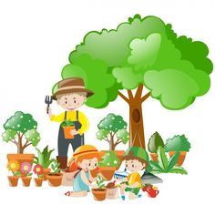

Milí škôlkari,
tento týždeň budeme rozprávať o rastlinkách , ako rastú rastlinky, čo potrebujú pre život.

PONDELOK

Poproste rodičov, aby Vám prečítali príbeh, a vy pozorne počúvajte.
Príbeh o smutnom záhradníkovi
„ Ach, ja nešťastník, jaj, jaj, jaj.“ Sadol si na pník záhradník a sťažoval sa :
„Ktože mi len poradí, čo mám robiť? Pozrite sa na moju záhradu , aká je
len pustá!“ – ukázal na záhradu. „ Takú veľkú záhradu mám, no nič mi v nej nerastie.
Počuli to zvieratká, prišli k záhradníkovi a pýtajú sa :

„Záhradník, dobre si sa staral o záhradku? Dával si jej všetko, čo potrebuje?“
„ Áno, odpovedal záhradník, veď záhradu som pekne ohradil, fúrikom navozil zeminu a prečo mi v nej nič nerastie?“ „ Kamaráti moji, čo si myslíte, dobre som sa staral o záhradku?‘‘
„Záhradník, ale z čoho Ti rastlinky vyrastú? “ pýta sa krtko.

„ Vieš, čo rastlinky potrebujú, aby mohli rásť? No predsa semienka.“ 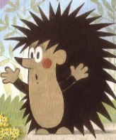

„Záhradník, pozorne počúvaj a pozeraj, ukážeme Ti, ako rastlinky rastú a ako sa o ne treba starať.
Priskackal zajačik s košíčkom, v košíčku mal semienka . Krtko vyhrabal jamky do pôdy, ježko priniesol vodičku, vlial vodičku do jamôk, zajačik zasial semienka do jamky a krtko jamky zahrabal. „Pozri záhradník, takto sa sejú semienka.“
Teraz musí slniečko svojimi lúčmi zohrievať zem a semienka v nej,
a dážď bude záhradu polievať ,aby mohli rastlinky vyrásť.
Semienka začali klíčiť, narástli korienky v zemi, postupne vyrastali stonky nad zemou.

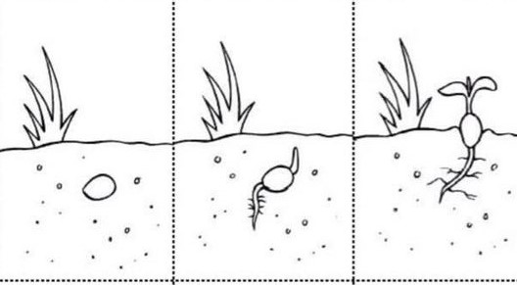

Zo stoniek vyrástli listy a nádherné, farebné kvety.
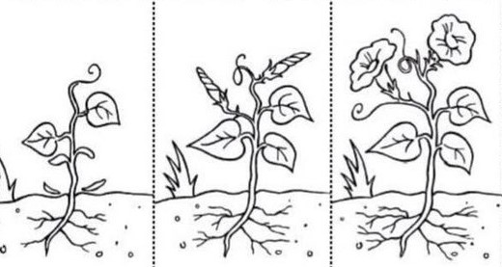
Zvieratká a šťastný záhradník sa veľmi tešili z pekne rozkvitnutej záhradky.
Zazvonil zvonec a dnešnému príbehu je koniec.

OTÁZKY A ÚLOHA

- Viete povedať, kto je to záhradník a aké náradie používa?
- Prečo bol záhradník smutný?
- Kto pomohol záhradníkovi a ako?

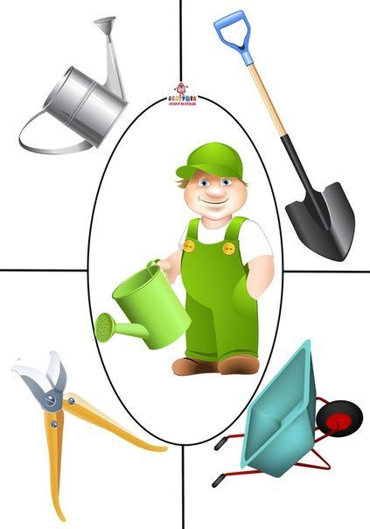

- Nakreslite v pracovnom liste, čo potrebuje semienko, aby mohlo rásť ( slniečko, dážď, zem).
- Nakreslite, čo so semienka vyrástlo. ( telo rastlinky - korienky, stonka, listy, kvet).

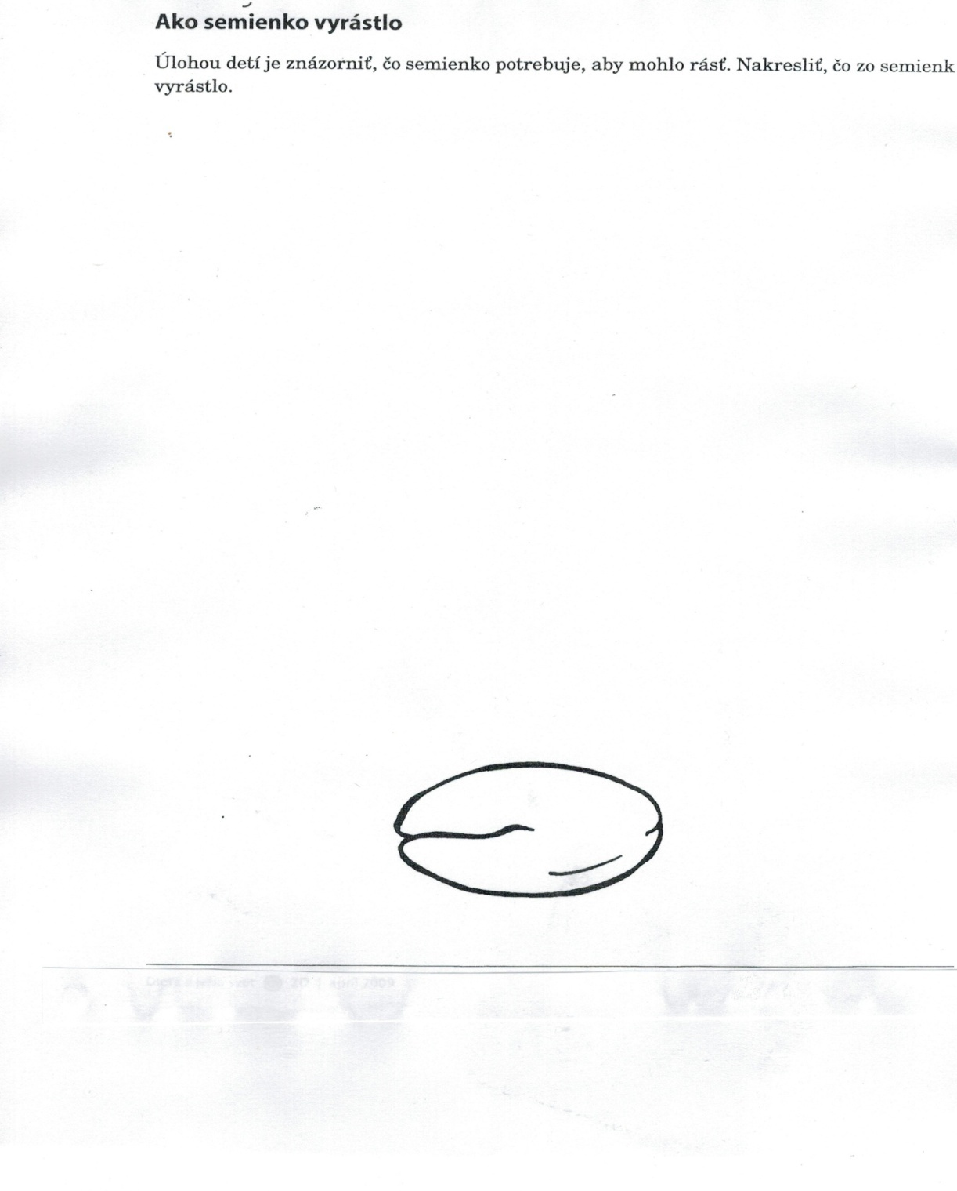

UTOROK

Teraz je ten správny čas, ukázať všetku silu v nás.
A je čas aj niečo si zasadiť. Ideálne niečo rýchlo rastúce a využiteľné.( žeruchu, fazuľu a pod.).
Rast rastliny je malý zázrak.
Pozoruj ho.

Milí rodičia, deťom je dobre vysvetliť ako rastlinka rastie, pije vodu a pod., porozprávajte sa o tom.

Pomôcky:
- pet fľašu
- dve očká z výkresu, ( môžu byť aj vrchnáčiky z pet fliaš)
- čiernu fixu
- červený vrchnáčik z pet fľaše
- lepidlo
- semienka
- zeminu

Postup :

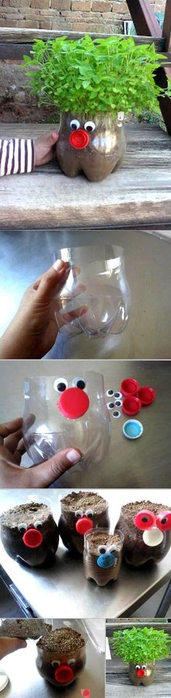
STREDA

TRIEDENIE

Semienka môžu mať rôzne tvary. Semienko slnečnice vyzerá úplne inak ako semienko tekvice, a to zase úplne inak ako semienko hrachu!
A tak sa deti zahráme na Popolušku a budeme triediť rôzne semienka, ktoré nájdete doma

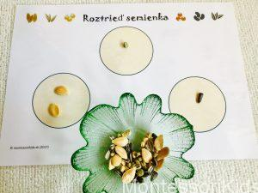

ŠTVRTOK

Kreslenie do krupice

Milé deti, dnes sme si pre Vás pripravili zaujímavé kreslenie.
Kresliť môžete čistým štetcom, vatovou tyčinkou, alebo aj prštekom.
Pomôcky:
-plech na pečenie,
-krupicu,
-štetec, vatovú tyčinku.
Nakreslite to, čo potrebuje rastlinka pre svoj rast:
- slniečko

- obláčik z ktorého prší ( rovné, šikmé čiary)
- pôdu ( horizontálne čiary/ rovné, krivé)
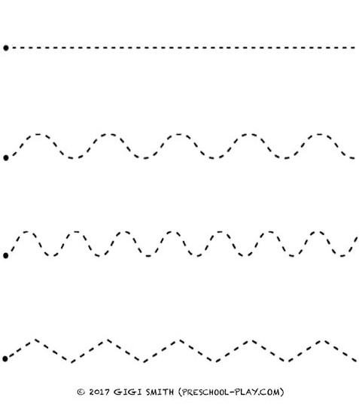

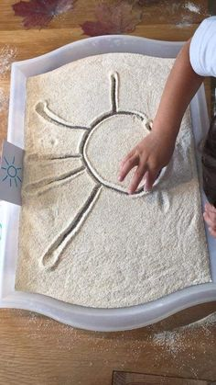

PIATOK

FÍHA tralala - Cvičíme od mala – SEMIENKA

Dnes deti poproste rodičov, aby vám zapli túto peknú pesničku, ktorá sa nachádza na youtube :

https://www.youtube.com/results?search_query=F%C3%8DHA+tralala+-+Cvi%C4%8D%C3%ADme+od+mala+-+SEMIENKA

Určite každý z vás ich pozná a naspievali pre deti pesničku o semienkach. Pozri si ju, popočúvaj ju, ak chceš a zapamätáš si slová, kľudne si s nimi aj zaspievaj a samozrejme zatancuj si

BONUSOVÁ ÚLOHA:

Vytlačte pracovný list, poproste starších súrodencov alebo rodičov, aby obrázok rozstrihali .

Poskladaj ho správne

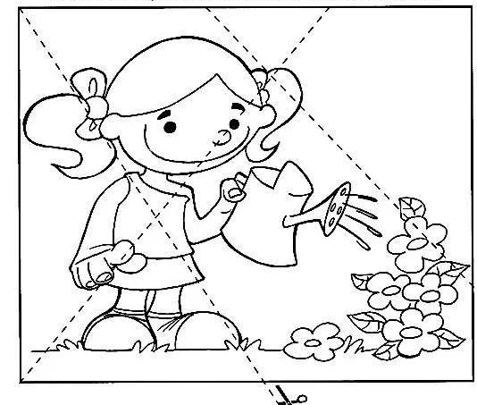

Pracovný list vytlač, vymaľuj, vystrihni, prestrihni čiarku v strede kvetináča a zasaď si kvet

